Սելավը լեռնալանջերով կամ որոշակի գետահունով շարժվող մեծ ավերիչ ուժ ունեցող քարային – ցեխային, ցեխաքարային զանգվածներ են, որը ծագում է հանկարծակի լեռնային գետերի և գետակների ավազաններում ինտենսիվ անձրևների, ձյան արագ հալքի երբեմն նաև լճերի և ջրամբարների ամբարտականների փլուզման հետևանքով: Սելավները հեղեղումներից ու վարարումներից տարբերվում են իրենց հետևյալ հիմնական առանձնահատկություններով.
- Արտահայտման կարճատևությամբ- սելավների մեծ մասի տևողությունը չի անցնում 4-6 ժամից, իսկ ավելի հաճախ դրանք ավարտվում են մի քանի տասնյակ րոպեների ընթացքում,
- Հոսքի մակարդակի կտրուկ բարձրացմամբ, որը կապված է լինում սելավի ալիքաձև բնույթի հետ,
- Շատ հաճախ սելավի առջևից շարժվում է 5-15 մ բարձրությամբ ցեխից և քարից կազմված թումբային կոշտ զանգվածը,
- Բեկորային նյութի բարձր հագեցվածությամբ: Այդ հագեցվածությունը կարող է կազմել 10-75 %:
Սելավային հոսքերը, որպես կանոն, կարող են ունենալ 1,2-2,0 գ/սմ³ –ից ավելի բարձր խտություն: Այդպիսի <<ծանր>> հոսքը առհասարակ ավելի ուժեղ է քան հորդացումը և քայքայում է հանդիպող արգելքները: Սելավային հոսքերի արագությունը կազմում է 3-10 մ/վրկ: Սելավային հոսքերը կարող են տեղափոխել հսկայական բեկորներ: Սելավները տեղափոխում են փուխր նյութի հսկայական զանգվածներ՝ մի քանի տասնյակից մինչև 2-4 մլն մ³: Շարժման մեջ են ընդգրկվում են նույնիսկ 3-5 մ տրամագծով և 100-200 տ քաշով բեկորներ: Մի քանի ժամվա ընթացքում սելավը կարող է տեղափոխվել այնքան բեկորային նյութ, որքան այդ ավազանից գետը էրոզիայի միջոցով կարող էր տեղափոխել 25-120 տարվա ընթացքում:
Վերջին 15 տարիների ընթացքում, օրինակ, հանրապետության տարածքում տեղի են ունեցել մոտ 70 հզոր սելավներ: Միայն գետերի վարարումների պատճառով հանրապետության տնտեսությանը մեկ տարվա ընթացքում ընդհանուր հաշվով պատճառվել է 1 մլրդ.411 մլն.791 հազ. դրամի վնաս, որ կազմում է մոտ 3 մլն. ԱՄՆ դոլար: Միայն 2012 թ. կարկտահարության պատճառով 20 գյուղական համայնքներում ոչնչացել է ցորենի, տարեկանի, կարտոֆիլի և այլ մշակաբույսերի բերքի ավելի քան 70-80 %-ը:
Սելավային նստվածքներում նյութի տեսակավորումը բացակայում է ըստ մեծության: Ավերիչ սելավներով հայտնի օրինակ է փոքր Ալմաաթինկա գետը, որի արտաբերման կոնի մի մասի վրա է գտնվում Ալմա-Աթա քաղաքը: Այստեղ ինը հայտնի դեպքերից առավել ավերիչները եղել են 1921-1973 թթ.-ին:
Սելավային հոսքերը լինում են կառուցվածքային և տուրբուլենտային: Որպես կանոն, կառուցվածքային (կապակցված) բնույթի հոսքերը առանձնանում են ջրի աննշան քանակությամբ: Դրանց մեջ կարծր նյութը 2-5 անգամ գերազանցում է ցեխաքարային բնույթի սելավների մեջ եղած նյութերին: Այս տիպի սելավների ավերիչ ուժը պայմանավորված է տեղատարվող նյութի բարձր խտությամբ:
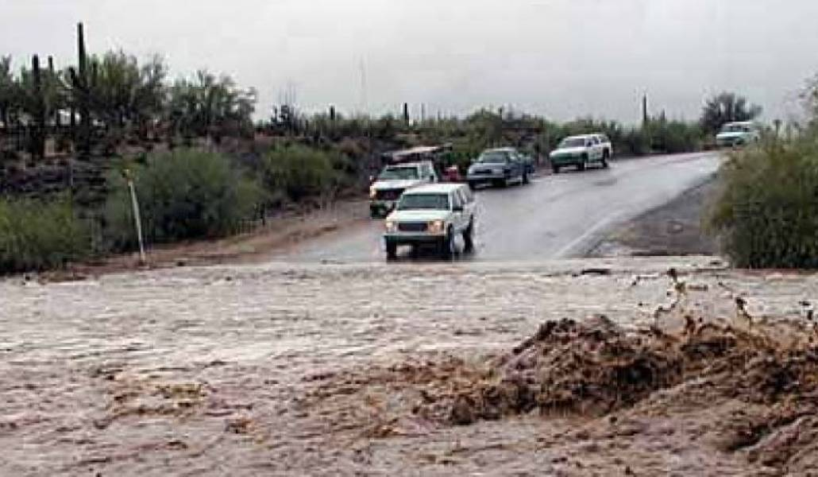
Հայաստանի և Արցախի տարածքներում սելավային երևույթների 75 %-ը բաժին է ընկնում 1800-2800 մ բարձրություններին՝ կապված տեղատարափ անձրևների, կարկուտի, հազվադեպ ձնհալքի հետ։
Հայաստանի սելավային ավազաններն ու հոսքերը լինում են տարբեր սելավաբերության, ձևավորման հաճախականության, հոսքի պինդ նյութով հագեցածության։
Հայաստանում սելավների ամենամեծ քանակությունը հունիս (30 %) հուլիսին (25 %) է։ Սելավները մեծ վնաս են հասցնում գյուղատնտեսությանը՝ հողերի լվացմամբ, ձորակների առաջացմամբ, հողատարածքները բերվածքներով ծածկելով։ Սելավները հատկապես հաճախակի են Արագածի հարավային, հարավարևմտյան Մաստարա, Փամբակ, Դեբեդ, Ազատ, Վեդի, Հրազդան, Գետառ, Ողջաբերդ, Ողջի, Գորիս և Մեղրի գետերի ավազաններում։
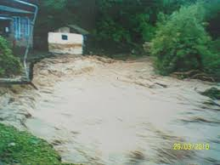
Հայաստանում հատկապես Փամբակի հովտում, Սևանի ավազանում, Կապանում, Մեղրիում սելավային պրոցեսները լայն տարածում ունեն: Սելավների առաջացամանը նպաստում են բազմաթիվ գործոններ, սակայն առավել նշանակալից են.
- Ցամաքային կլիման և ապարների ինտենսիվ հողմնահարումը,
- Խիստ մասնատված լեռնային ռելիեֆը և բուսազուրկ լեռնալանջերը,
- Սելավային օջախներում հողմնահարված փուխր նյութի մեծ քանակությամբ կուտակումներ,
- Սելավաբեր հովիտներում հատկապես ալյուվյալ-պրոլուվյալ մորենային և նմանատիպ փուխր գոյացությունների լայն տարածումներ:
Սելավները զգալի վնասներ են պատճառում այդ ավազանում գոյություն ունեցող արտադրական օբյեկտներին: Դրանք ավերում են բնակավայրերը, ջրանցքները, ճանապարհները, գյուղատնտեսական հողահանդակները, շատ դեպքերում ուղեկցվում են մարդկային զգալի զոհերով:
Հաշվի առնելով սելավաբերության աստիճանը, մասշտաբները, գործելու հաճախականությունը, սելավային զանգվածների պինդ բաղադրիչի քանակն ու բնույթը՝ Հայաստանի տարածքում առանձնացվում են՝ առաջին կարգի վտանգավորության հոսքեր (բնորոշվում են ուժեղ կամ միջին սելավաբերությամբ, մեծ չափերով, բարձր հաճախականությամբ և տնտեսական օբյեկտների նկատմամբ լուրջ սպառնալիքով), երկրորդ կարգի վտանգավորության հոսքեր (բնորոշվում են միջին մասշտաբի սելավաբերությամբ, չափավոր հաճախականությամբ (մինչև 10 տարի) և սպառնում բնակելի առանձին շենքերին, երկրորդ կարգի խճուղային ճանապարհներին, խոշոր ջրանցքներին ու կառույցներին), երրորդ կարգի վտանգավորության հոսքեր (բնորոշվում են թույլ սելավաբերությամբ և թույլ հաճախականությամբ, սպառնում են տեղական նշանակության ճանապարհներին, ցանքատարածություններին, անտառներին, արոտավայրերին, փոքր ջրանցքներին)։

Սելավի դեմ պայքարի հիմնական միջոցներն են հողաբուսածածկույթի ամրացումն ու պահպանումը, լեռնալանջերի անտառապատումը, գետահուների կանոնավորումն ու ամբարտակումը և այլ ջրատեխնիկական միջոցառումներ։
Ջրհեղեղներ: Այլ տարերային աղետների մեջ ավելի հաճախ դիտվում են ջրհեղեղները։ Ջրհեղեղները բնության ուժերի գործողության հետևանքով ցամաքի զգալի մասի ժամանակավոր ջրածածկումներ են։ Ջրհեղեղները տարերային աղետների մյուս տեսակներից տարբերվում են այն բանով, որ որոշ չափով կանխատեսելի են։ Դա հնարավորություն է տալիս շատ դեպքերում վաղօրոք որոշել ջրհեղեղի ժամը, բնույթը և մասշտաբները։ Ջրհեղեղի հիմնական պատճառներն են՝ տեղատարափ, երկարատև անձրևները, ձնհալը, պատվարների ու ամբարտակների ճեղքվածքները, փլուզումները, սողանքները, այլ բնական երևույթները։ Հայաստանի Հանրապետության տարածքում նյութական մեծ վնասներով ու ավերածություններով ջրհեղեղները հազվադեպ չեն։ Աղետալի ջրհեղեղներ են եղել 1936, 1938, 1946, 1951, 1953, 1956, 1963, 1968 և 1997 թթ.: Մասնավորապես հսկայական ավերածություններ առաջացրին 1956 թ. օգոստոսին տեղացած հորդ անձրևի հետևանքով Ողջի և Գեղի գետերի վարումների ջրհեղեղները։
Ջրհեղեղը վնասում է արդյունաբերական և գյուղատնտեսական օբյեկտները, աճեցրած բերքով դաշտերը, քայքայում է շենքերը, հիդրոտեխնիկական կառույցներն ու հաղորդակցության ուղիները, փչացնում ձեռնարկությունների սարքավորումները։ Սովորաբար միջին և խոշոր ջրհեղեղների առաջին ժամերին խախտվում է հաղորդակցությունը բնակավայրերում ու նրանց միջև։ Էլեկտրամատակարարումն ու կապը, որպես կանոն, առաջին ժամվա ընթացքում շարքից դուրս են գալիս։ Ջրամբարներում ջրի գերլցման և երկարատև ներգործության հետևանքով պատվարների ու ամբարտակների վրա կարող են առաջանալ ճեղքվածքներ ու թողանցքեր, ինչը սպառնում է աղետալի ջրածածակման գոտու ստեղծման։ Խոշոր ու աղետալի ջրհեղեղների դեպքում ջրի հոսանքներն արմատախիլ են անում ծառեր, քշում քարե պատնեշներ, ոչ մեծ տներ, շրջում տրանսպորտային միջոցներ։ Ջրհեղեղները վտանգավոր են նաև այն բանով, որ շենքերն ու կառույցները կորցնում են իրենց ամրությունը։ Փայտյա շինությունները սկսում են փտել, մետաղական կառույցները ժանգոտում են։
Քարաթափում: Բեկորների կուտակում, որն առաջանում է լեռնային ապարների հողմահարման ու քայքայման ժամանակ լեռների ստորոտներում ու լանջերի վրա։
Բացի այդ, քարաթափում-փլուզումներ տեղի են ունենում ծանրության ուժի ազդեցության տակ տարբեր պատճառներից՝ ջերմաստիճանի կտրուկ փոփոխությունների ներգործությունից, սառչելիս ջրի ընդարձակումից, երկրաշարժից։ Սովորաբար քարաթափումները ծածկում են լեռնալանջերի ստորին, երբեմն էլ միջին մասը։

Գրականություն՝
Մայիլյան Ռ.Ս. , Եղիազարյան Ս.Ս., Դավթյան Ն. Հ. ՙԷկոլոգիա և բնապահպանության հիմունքներ:
Խ. Միրիմանյան, Բնության պահպանության հիմնական խնդիրները, 1979թ.:

Կայքեր՝
https://bararanonline.com/%D5%BD%D5%A5%D5%AC%D5%A1%D5%BE
https://a1plus.am/hy/article/32020
https://analitik.am/news/view/536279
https://armeniasputnik.am/caucasus/20160703/4153957.html

Գ.Կարապետյան, Ա. Կարապետյան ՛՛Կոնստրուկտիվ աշխարհագրություն (հետազոտությունների մեթոդաբանությունը, կիրառական ոլորտները, պրագմատիկ նշանակությունը)՛՛, ԵՐԵՎԱՆ Լուսաբաց 2017, Էջ 145
Ա.Գ.Կարապետյան ԼԵՌՆԱՅԻՆ ԵՐԿՐԱՀԱՄԱԿԱՐԳԵՐԻ ԲՆԱՏԵԽՆԱԾԻՆ ՌԻՍԿԵՐԻ ԿԱՆԽԱՏԵՍՈՒՄ ԵՎ ԿԱՌԱՎԱՐՈՒՄ ( ԼՈՌԻ-ՓԱՄԲԱԿ ԵՎ ԱՂՍՏԵՎ-ՏԱՎՈՒՇ ՏԱՐԱԾԱՇՐՋԱՆՆԵՐԻ ՕՐԻՆԱԿՈՎ), ԵՐԵՎԱՆ - 2015
Գ.Կարապետյան, Ա. Կարապետյան ՛՛Կոնստրուկտիվ աշխարհագրություն (հետազոտությունների մեթոդաբանությունը, կիրառական ոլորտները, պրագմատիկ նշանակությունը)՛՛, ԵՐԵՎԱՆ Լուսաբաց 2017, Էջ 147

